三次样条插值法上机报告

计试81 白思雨 2186123935

**⼀、算法原理**

1.1 定义：在区间上给定个节点 ,在节点处的函数值为。若函数满⾜以下三条：

（1）在每⼦区间 上，是三次多项式；

（2）;

（3）在区间上，的⼆阶导函数连续；

则称为函数在区间上的三次样条插值函数。

由定义知，上有个待定参数，共有个⼦区间，所以共有个待定参数。由条件知



共有个条件，还需要增加两个条件才能确定个待定参数，即才能确定。所增加的条件称为边界条件或端点条件。

下⾯为三种常见的边界条件：

（1)已知在区间两端点处的⼆阶导数值；

（2)已知在区间两端点处的⼀阶导数值

（3)已知是以为周期的周期函数。

1.2 三次样条插值函数的导出

1. 导出在⼦区间上的表达式

由于的⼆阶导数连续，设在节点处的⼆阶导数值。由于是分段三阶多项式知，是分段线性函数，则



2. 建⽴关于参数的⽅程组 对求导得



由于在节点的⼀阶导数连续性知



化简得



3.三种边界条件的三弯矩⽅法

此处使⽤第⼀种边界条件：已知.取,这时三弯矩⽅程可变为



**二、程序框图**

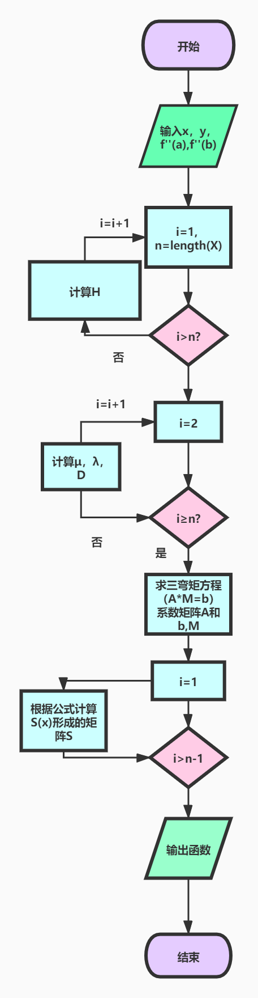

**三、程序及使用说明**

%首先导入节点xi,yi数据值,及f"（a），f"（b）。

X=input('请用户输入节点xi（i=0,1...n)所组成的矩阵:');

Y=input('请用户输入节点yi（i=0,1...n)所组成的矩阵:');

M0=input('请输入f"（a）的值：');

Mn=input('请输入f"（b）的值：');

%求hi并放入H中

n=length(X);

H=zeros(1,n);

**for** i=2:n

H(i)=X(i)-X(i-1);

end

%把miu i放入miu中,把lanmuda i放入lanmuda中，把di 放入D中

miu=ones(1,n-1);lanmuda=ones(1,n-1);D=zeros(1,n-1);

**for** i=2:(n-1)

miu(i)=H(i)/(H(i)+H(i+1));

lanmuda(i)=1-miu(i);

D(i)=6/(H(i)+H(i+1))*((Y(i+1)-Y(i))/H(i+1)-(Y(i)-Y(i-1))/H(i));

end

%求三弯矩方程（A*M=b）系数矩阵A和b,M

%求A；

A=zeros(n-2);

**for** i=1:(n-2)

A(i,i)=2;

end

**for** i=1:(n-3)

A(i,i+1)=lanmuda(i+1);

end

**for** i=2:(n-2)

A(i,i-1)=miu(i+1);

end

%求b；

b=zeros(1,(n-2))';

b(1)=D(2)-miu(2)*M0;

for i=2:(n-3)

b(i)=D(i+1);

end

b(n-2)=D(n-1)-lanmuda(n-1)*Mn;

M=[M0,(inv(A)*b)',Mn];

%S(x)形成的矩阵S

S=zeros(n-1,4);

**for** i=1:(n-1)

syms x;

p=((X(i+1)-x)^3)/(6*H(i+1))*M(i)+((x-X(i))^3)/(6*H(i+1))*M(i+1)**...**

+(Y(i)-(H(i+1)^2)/6*M(i))*(X(i+1)-x)/H(i+1)+**...**

(Y(i+1)-(H(i+1)^2)/6*M(i+1))*(x-X(i))/H(i+1);

S(i,:)=coeffs(p,x);

end

%输出函数

**for** i=1:n-1

fprintf('从x(%d)到x(%d):%f+(%f)*x+(%f)*x^2+(%f)*x^3**\n**',**...**

i-1,i,S(i,1),S(i,2),S(i,3),S(i,4))

end

matlab代码使用说明如注释，直接输入即可

**四、算例及计算结果**

例题4.6.1

结果如下

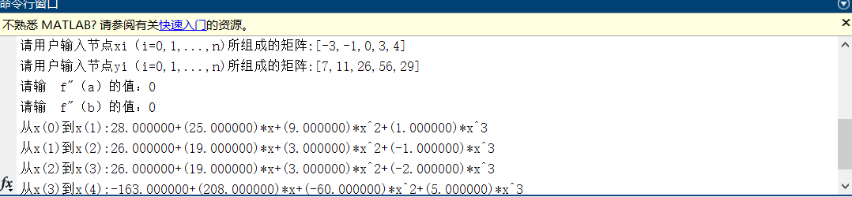

可见实验结果与原结果相符，实验成功，